6250.0030 – T3 – lot n°94 – 3ème étage

Le Relais de la Poste – bâtiment B – 43 rue S Tissot Dupond

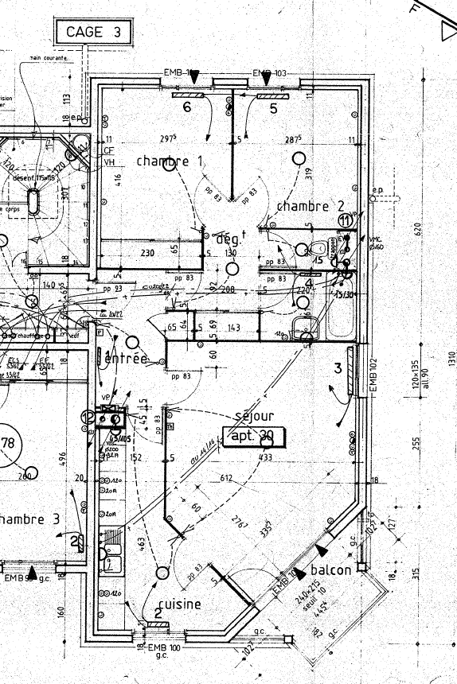

6250.8030 Cave – lot n° 30

Montée A – 35 rue S Tissot Dupond – Faverges

